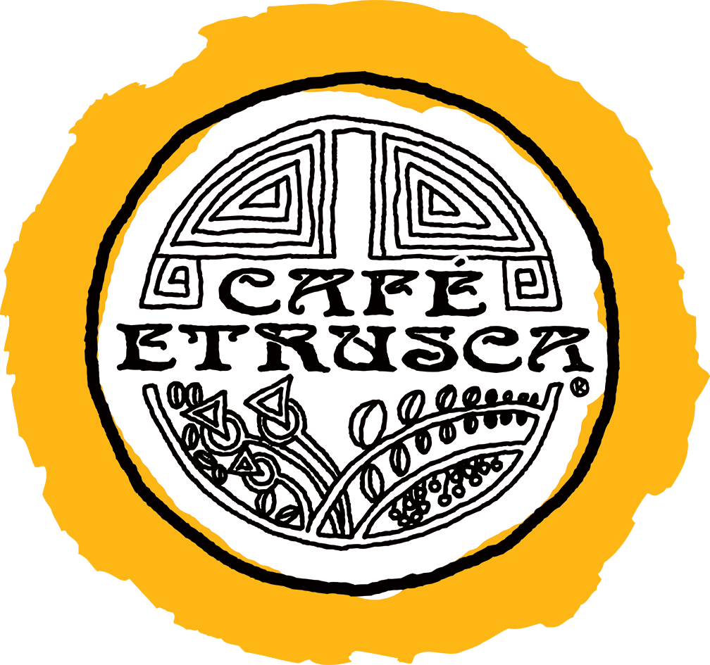

EQUIPO SABORES POLANCO 2025

1 MAQUINA ESPRESSO
1 MOLLINO ESPRESSO
1 MAQUINA NITRO
1 JARRA CALENTADORA AGUA
INSUMOS
BARRA
MESA DE TOPPING
CAFÉ

